学生健康填报日报填写说明
说明：首次填写学生健康状况日报流程，需要采集的信息较多，请各位同学耐心填写。第二次会自动带出上次填报数据，如没有变化，确认后提交即可。
点击流程填写后提示办理成功，说明已经填报完成，再次进入流程填报为重复填报，每天统计数据以最后一次填报为准，请勿重复发起流程。
电脑（PC）端登录
- 首先登录门户后，点击”学生健康日报“，进入后办事大大厅。
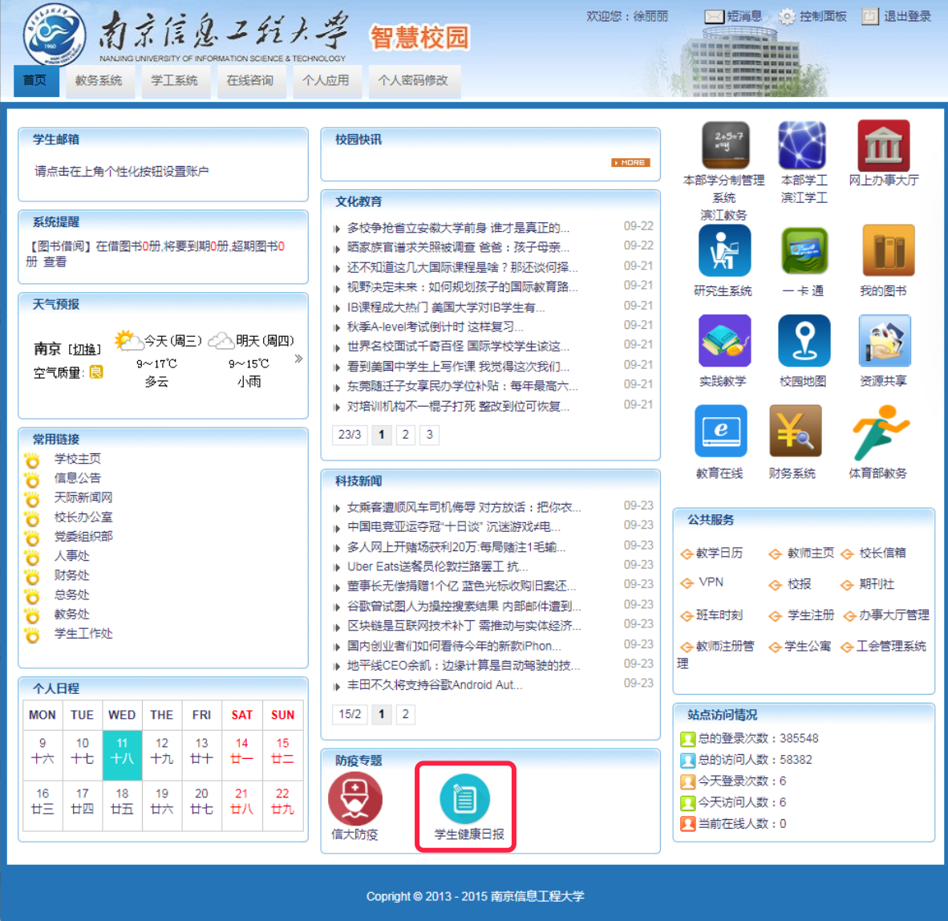
- 点击”学生健康状况日报“进行填写。若查看自己已填报过的数据，点击“已完成”，可查看历史填写数据。
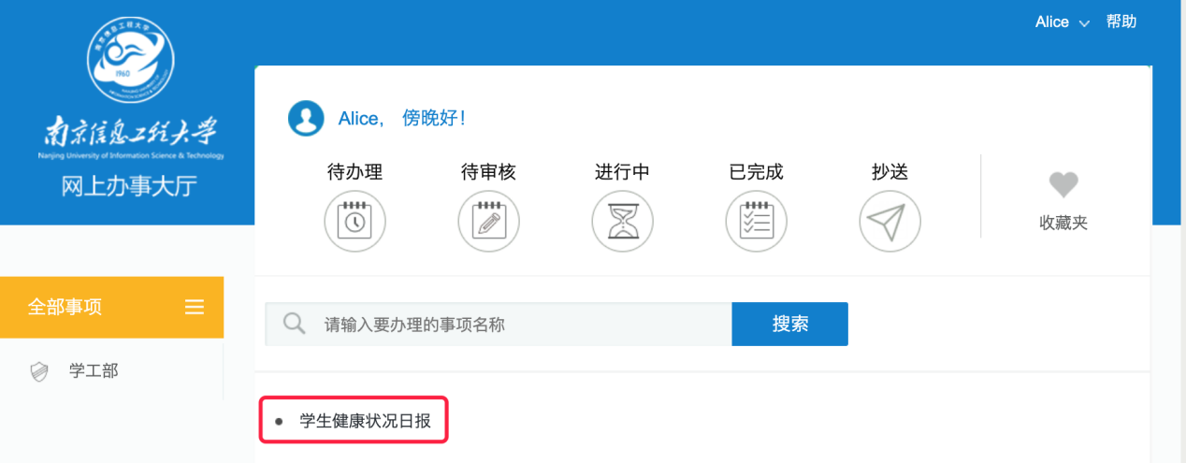

手机端登录
1、进入微信后，打开南京信息工程大学企业号，找到”学生健康日报“，点击”学生-健康日报“。在全部事项中，点击“学生健康状况日报“，进行填写。点击“已完成”，可查看历史填写数据。
